Co všechno z následujícího obrázku víš o dopravní situaci na křižovatce a co budeš potřebovat k rozhodnutí, v jakém pořadí projedou?

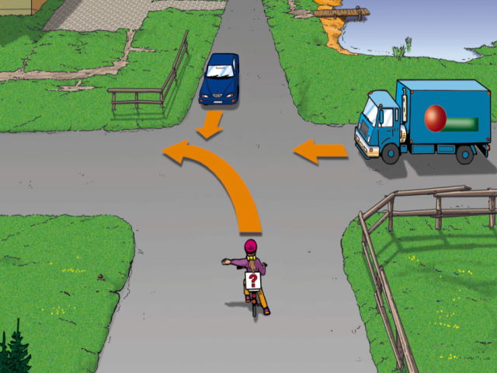

*zdroj:* [*https://www.policie.cz/clanek/krizovatky-pro-cyklisty-test-nejen-pro-cyklisty.aspx*](https://www.policie.cz/clanek/krizovatky-pro-cyklisty-test-nejen-pro-cyklisty.aspx)

Čeho může být model následující obrázek vlevo a čeho zápis vpravo?

1 ++ ++ ---- ++ ++ -- X - + + --